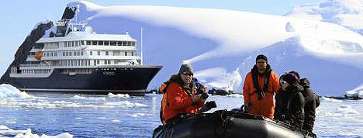
Un crucero polar multiaventura donde exploraremos la región Antártica disfrutando de aventuras inolvidables: senderismo con raquetas de nieve, navegación en kayak, ascensión de montañas y una acampada bajo los cielos polares antárticos.
CRUCERO POLAR · NIVEL FÁCIL

Fechas 2025-26

Desde/a Ushuaia:
A bordo del Hondius
Del 27 noviembre al 9 diciembre 2025
Del 9 al 21 diciembre 2025
A bordo del Plancius
Del 16 al 28 diciembre 2025
Del 28 diciembre de 2025 al 9 enero 2026
A bordo del Ortelius
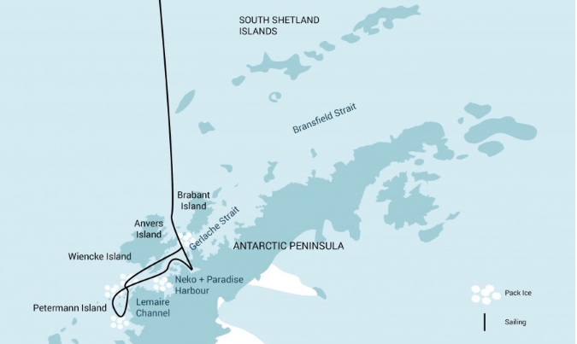
Del 29 diciembre 2025 al 10 enero 2026

PLAN DE VIAJE

Día 1: Fin del mundo - Comienzo de la travesía
Tu viaje empieza donde termina el mundo. Ushuaia, Argentina, conocida como la ciudad más austral de mundo, está situada en el extremo sur de América del Sur.
Por la tarde, embarcarás desde el puerto de esta pequeña ciudad de Tierra del Fuego, llamada “Del Fin del Mundo”, y navegarás el resto del día por el escénico Canal Beagle flanqueado por espectaculares montañas.

Días 2 - 3: El camino de los exploradores polares
Durante los próximos dos días, en el Pasaje de Drake, podrás experimentar la vida desde la mirada de los exploradores polares que primero cartografiaron estas regiones: frescas brisas saladas, mares agitados, quizás incluso una ballena resoplando.

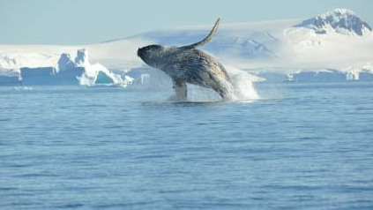

Al cruzar la convergencia Antártica, el límite biológico de la Antártida formado a partir del encuentro de las aguas más templadas de los mares sub-antárticos con las frías aguas antárticas, te encontrarás en la zona de mar que rodea la Ántártida. En estas aguas no sólo hay un cambio en la fauna marina sino también en la avifauna: albatros errantes, albatros cabeza gris, albatros de ceja negra, albatros manto claro, petreles damero, petreles de las tormentas, petreles azules y petreles antárticos, son algunas de las especies de aves que es posible avistar.

Días 4 - 10: Descubriendo la Antártida
Picos grises rocosos salpicados de nieve, torres de hielo agrietadas de color azul blanquecino, y fauna completamente diferente arriba y abajo. Primero pasarás los picos nevados de las islas Melchior y el canal Schollaert, navegando entre las islas Brabante y Amberes.
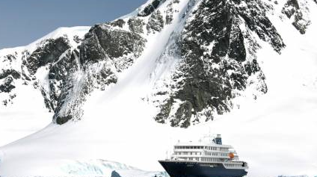
Lugares que podremos visitar en esta aventura:

Canal Neumayer
Es posible que el barco se posicione aquí dando inicio a las múltiples actividades del campamento base en las protegidas aguas alrededor de la isla Wiencke. Podrás disfrutar del esplendor de este ambiente alpino navegando a bordo de las zodiac o remando en kayak.
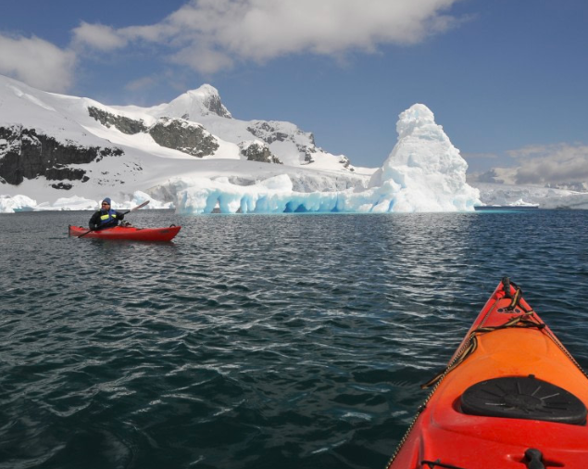

Y si te atreves de caminar tierra adentro; existe la posibilidad de participar en caminatas con raquetas u opciones de montañismo de baja dificultad. Naturalmente, la realización de estas actividades depende de las condiciones meteorológicas.

Puerto Lockroy
Tras navegar por el canal Neumayer, es posible que puedas visitar la antigua base británica, ahora museo y oficina postal, de Puerto Lockroy en la isla Goudier.
También podremos realizar actividades en la vecina punta Jougla, donde encontrarás pingüinos Papúa y cormoranes de ojos azules. En los sitios cercanos, como Damoy Point, puede haber la oportunidad de caminar con raquetas de nieve a la antigua pista de esquí. Esta zona representa también uno de los sitios idóneos para acampar.

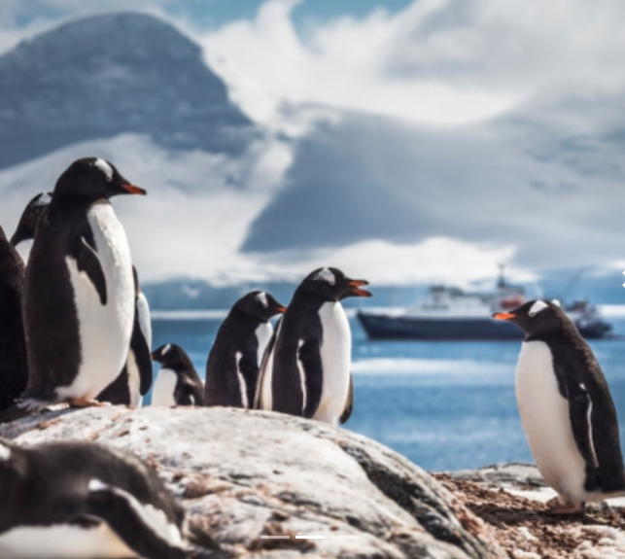

Islas Pléneau y Petermann
Si las condiciones del hielo lo permiten, navegaremos por el canal Lemaire en busca de pingüinos Adelia y cormoranes de ojos azules. También existe la posibilidad de avistar ballenas jorobadas y Minke al igual que focas leopardo.

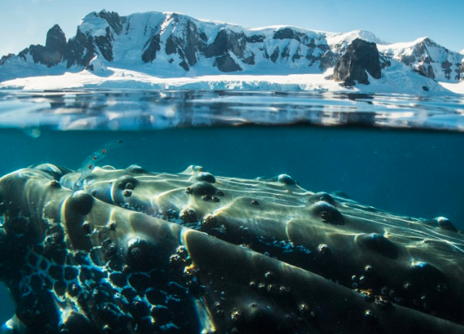

En esta zona, si las condiciones lo permiten, remaremos en kayak, caminaremos sobre glaciares y subiremos montañas.

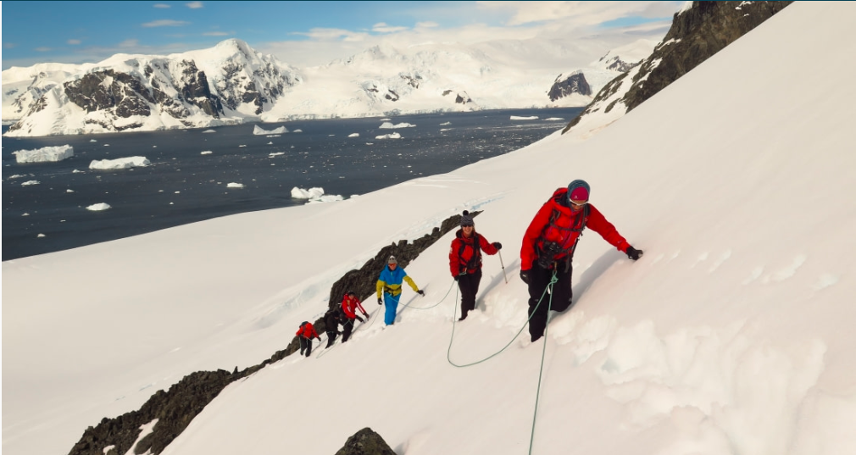

Puerto Neko
Este puerto destaca por su imponente paisaje de glaciares gigantescos y la nieve sin fin tallada por el viento. Puerto Neko ofrece la oportunidad de navegar en zodiac y desembarcar con el fin de ver de cerca los picos alpinos que nos rodean.

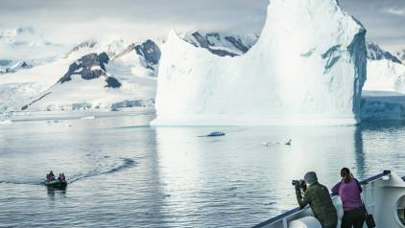
Bahía Paraíso
Aquí tendrás la oportunidad de acampar como un verdadero explorador polar, disfrutando de una aventura única durante la noche antártica.

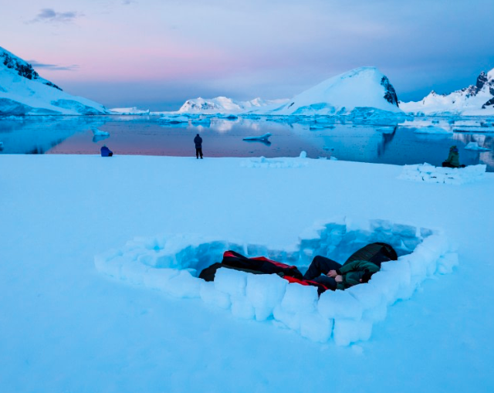
Canal Errera
Los posibles sitios de desembarco en este área, incluyen las islas Danco y Cuverville, pero también la menos conocida (aunque igual de pintoresca) isla Orne y punta Georges en la isla Rongé.

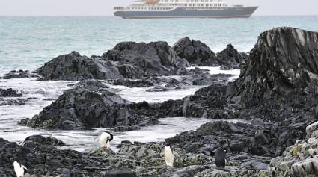

Las condiciones meteorológicas en el Pasaje de Drake, determinarán la hora exacta de salida para regresar a Ushuaia.

Días 11 - 12: Mares conocidos, amigos conocidos
El viaje de regreso no será en solitario. Durante el cruce de Drake, una vez más, nuestras ya conocidas aves marinas, nos acompañarán durante la travesía.

Día 13: Ida y vuelta
Toda aventura, sin importar su grandeza, debe finalmente llegar a un fin. Es momento de desembarcar en Ushuaia, pero con recuerdos que te acompañarán toda la vida.

N.B.: El itinerario descrito en la Plan de viaje es sólo una guía. Nuestra ruta exacta y el programa pueden variar en función del estado de la mar, las condiciones del hielo, las oportunidades de ver fauna salvaje, así como de los permisos de desembarcos que programa la IAATO (Asociación Internacional de Operadores de Viajes en la Antártida). Los cambios serán determinados por el capitán y el líder de expedición para conseguir los mejores resultados con las condiciones predominantes. La flexibilidad es la clave del éxito.

Precios 2025/2026

 |  | Cuádruple | Triple | Twin con Ojo de Buey | Twin con Ventana | Twin de Lujo | Superior | Suite Junior | Suite con Balcón
Fecha de salida | Fecha de llegada | Cabina Standard | Cabina Standard | Cabina Standard | Cabina Standard | Cabina Standard | Cabina Premium | Cabina Premium | Cabina Premium
27 nov.  2025 | 9 dic.  2025 | 8.800€ | 9.900€ | 10.850€ | 11.450€ | 12.300€ | 13.100€ | 13.950€ | 15.600€
Precio uso individual |  |  |  | 18.445€ | 19.465€ | 20.910€ | 22.270€ | 23.715€ | 26.520€
9 dic.  2025 | 21 dic.  2025 | 8.800€ | 9.900€ | 10.850€ | 11.450€ | 12.300€ | 13.100€ | 13.950€ | 15.600€
Precio uso individual |  |  |  | 18.445€ | 19.465€ | 20.910€ | 22.270€ | 23.715€ | 26.520€
16dic.  2025 | 28 dic.  2025 | 8.800€ | 9.900€ | 10.850€ | 11.450€ | 12.300€ | 13.100€ | - | -
Precio uso individual |  |  |  | 18.445€ | 19.465€ | 20.910€ | 22.270€ | - | -
28 dic.  2025 | 9 ene.  2026 | 9.600€ | 11.800€ | 11.800€ | 12.300€ | 13.250€ | 14.200€ | - | -
Precio uso individual |  |  |  | 20.060€ | 20.910€ | 22.525€ | 24.140€ | - | -
29 dic.  2025 | 10 ene.  2026 | 10.100€ | 12.400€ | 12.400€ | 13.000€ | 14.000€ | 15.000€ | - | -
Precio uso individual |  |  |  | 21.080€ | 22.100€ | 23.800€ | 25.500€ | - | -

Los precios de la tabla son por persona. Sólo es posible compartir cabina en la categoría Standard, sin embargo en cabinas categoría Premium, se reservan con todas las plazas que disponen.

INCLUYE
- El viaje a bordo del barco mencionado como indicado en el itinerario.
- Todas las comidas durante el viaje a bordo del barco incluyendo bocadillos, café y té.
- Todas las excursiones y actividades en zodiac durante el viaje.
- Programa de charlas por notables naturalistas y liderazgo a cargo de equipo de expedición experimentado.
- Uso gratuito de botas de goma y de raquetas de nieve.
- Traslado de equipaje desde el punto de recogida hasta el barco el día de embarco, en Ushuaia.
- Traslado grupal con previo aviso desde el barco al aeropuerto en Ushuaia (directamente después del desembarco).
- Todos los impuesto misceláneos de servicios y portuarios durante el programa.
- Material de comprensión previo a la partida.
- Todas las actividades que se ofrecen, tales como camping, kayak, raquetas de nieve / senderismo, montañismo, taller de fotografía, así como excursiones y cruceros a bordo de la zodiac, son gratuitas.
- Regalo de una exclusiva parka polar al contratar este viaje directamente con Tierras Polares

NO INCLUYE
- Vuelos a Ushuaia
- Gastos de visados de entrada a Argentina, en caso de necesidad
- Gestiones previas o posteriores en tierra.
- Impuestos gubernamentales de llegada y salida
- Comidas en tierra.
- Equipaje, cancelación y seguro personal (que se recomienda encarecidamente).
- Cargos por exceso de equipaje y todos los ítems de índole personal como lavandería, bar, cargos de bebidas y cargos de telecomunicaciones.
- Seguro médico obligatorio que debe cubrir evacuación y repatriación de la Antártida por un importe mínimo de US$100.000*
- Ni la propina al final del viaje para los camareros y demás personal de servicio abordo (se proveerán directrices).
- Cualquier concepto no mencionado en incluye

* La organización del crucero no se hace responsable de accidentes, daños personales o defunción del pasajero, ni de pérdidas o daños a sus pertenencias. En caso que surjan problemas médicos durante el viaje, ya sea a bordo o en tierra, y que generara costos de evacuación, uso de aeronaves o repatriación, la responsabilidad del pago de estos servicios es exclusiva del pasajero. La organización del crucero declina toda responsabilidad (incluso si no estuviera cubierto por un seguro de viaje).

PUNTOS FUERTES DEL VIAJE

- Descubrir una de las últimas regiones verdaderamente vírgenes del mundo: imponentes cadenas montañosas, canales repletos de hielo, glaciares gigantescos e icebergs tabulares maravillosamente tallados por la naturaleza
- Cruce del mítico Pasaje de Drake y exploración confortable de la Antártida a bordo de la nave “Ocean Adventurer”.
- Avistamiento de grandes colonias de aves y mamíferos marinos: pingüinos, focas cangrejeras, de Weddell y leopardo, ballenas jorobadas, Minke, elefantes marinos, orcas…
- Desembarcos diarios en zodiac
- Itinerarios planeados por expertos que saben dónde vamos a encontrar fauna salvaje y en todo momento van a compartir su conocimiento y experiencia con nosotros.
- Asistir en talleres de descubrimiento y aprendizaje.
- Posibilidad de participar en variadas excursiones multiaventura, opcionales e incluidas en este viaje: kayak, acampada en el hielo / nieve, raquetas de nieve, montañismo, taller de fotografía.

El Barco HONDIUS

El barco
El Hondius es el primer buque construido con clase “LR PC6”, cumpliendo con las más recientes y altas exigencias de la sociedad de clasificación Lloyd’s Register para buques de “Clase Polar 6”, la clasificación más alta de Clase Polar para buques de casco reforzado para el hielo. El buque también cumplirá con los requisitos obligatorios del Código Polar, adoptados por la Organización Marítima Internacional (OMI), para la operación segura de buques y protección del medio ambiente polar.
Pasajeros: 174 en 82 cabinas
Tripulación: 72
Eslora: 107.6 metros
Manga: 17.6 metros
Calado: 5.30 metros
Clase de hielo: Clase Polar 6 (equivalente 1A-Super)
Desplazamiento: 5,590 toneladas
Propulsión: 2 x ABC motores principales; total 4,200 kW
Velocidad: 15 nudos

Plano de cubiertas

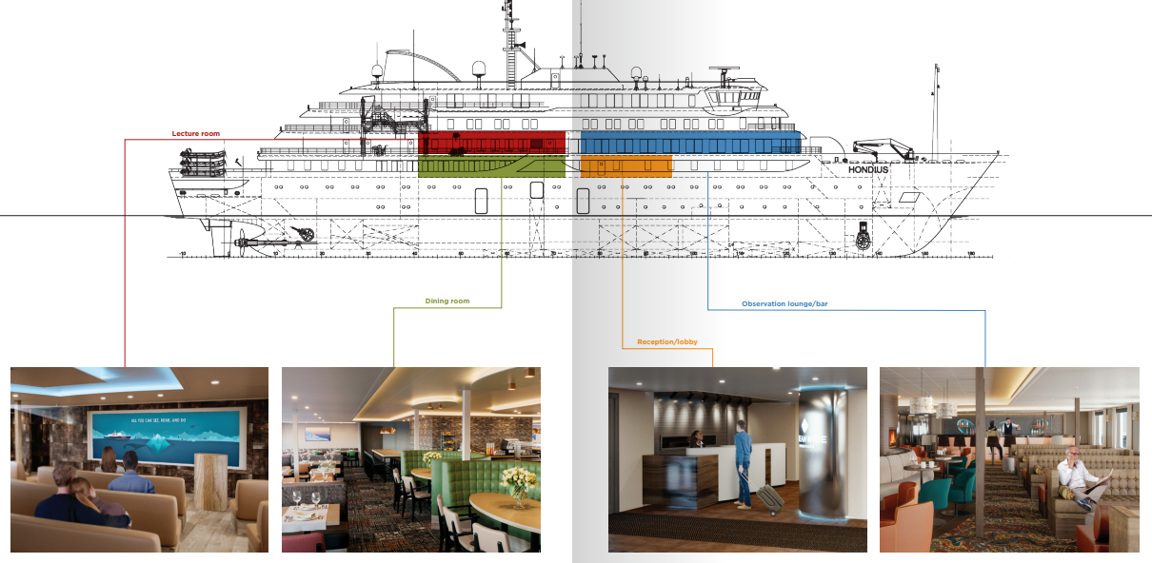

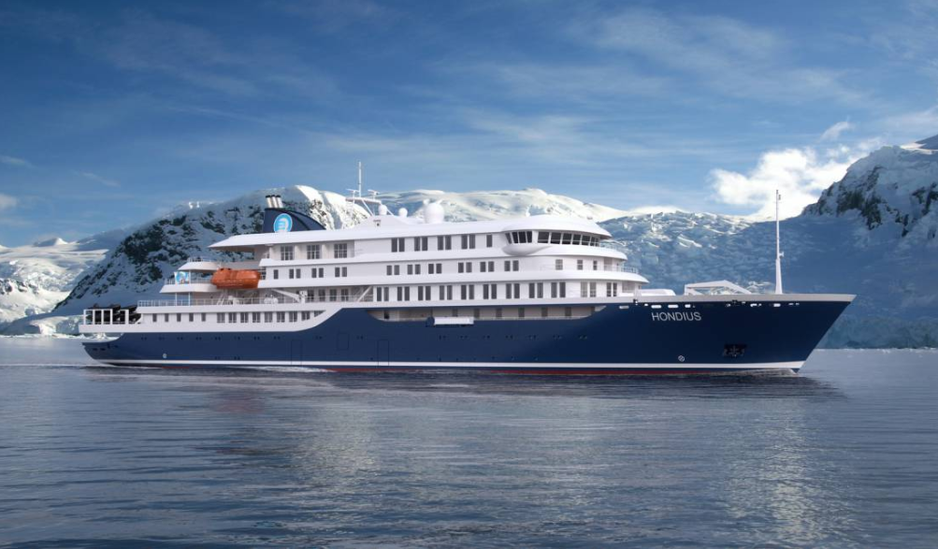

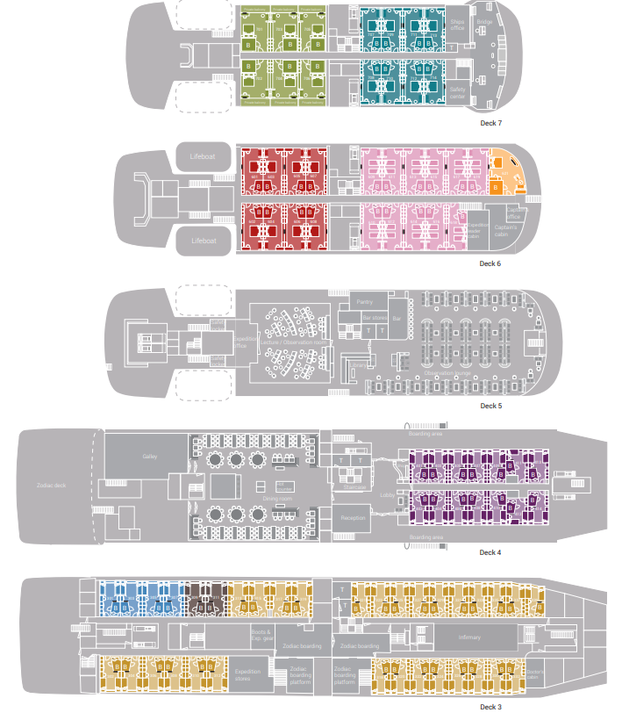
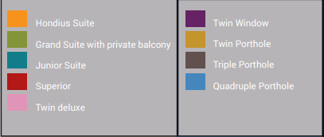

Política de no fumadores

A bordo del barco Hondius, tenemos la política de no fumar. Está prohibido fumar dentro de la nave. Se puede fumar en cubierta, pero no puede tirar el filtro de cigarrillo por la borda. Por favor, respete a los no fumadores.

Descripción de las cabinas

Cabina Cuádruple con ojo de buey

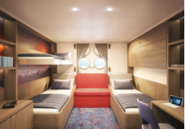 | 2 ojos de buey  2 Literas superior / inferior  Pequeño sofá  Ducha & baño privado  TV de pantalla plana  Escritorio y silla  Teléfono y WiFi (suplementado)  Secador de Pelo  Gabinete / Armario  Este camarote es ideal para familias con niños o pasajeros que no requieren una cabina separada o estancias más lujosas.

Cabina Triple con ojo de buey

2 ojos de buey  1 Litera superior / inferior + 1 cama individual  Pequeño sofá  Ducha & baño privado  TV de pantalla plana  Escritorio y silla  Teléfono y WiFi (suplementado)  Secador de Pelo  Gabinete / Armario  Este camarote es ideal para familias con niños o pasajeros que no requieren una cabina separada o estancias más lujosas. | 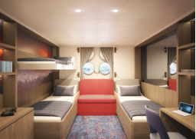

Cabina Doble con ojo de buey

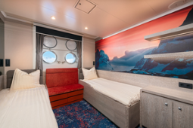 | 2 ojos de buey  2 camas bajas  Pequeño sofá  Ducha & baño privado  TV de pantalla plana  Escritorio y silla  Teléfono y WiFi (suplementado)  Secador de Pelo  Gabinete / Armario
Cabina Doble con ventana
1 ventana  2 camas bajas  Pequeño sofá  Ducha & baño privado  TV de pantalla plana  Escritorio y silla  Teléfono y WiFi (suplementado)  Secador de Pelo  Gabinete / Armario | 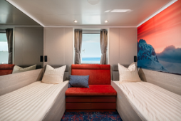
Cabina Doble de Lujo con 2 ventanas

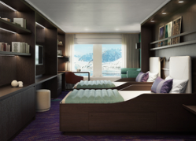 | 2 ventanas  2 camas bajas  Sofá  Ducha & baño privado  TV de pantalla plana  Escritorio y silla  Teléfono y WiFi (suplementado)  Cafetera y tetera  Bata de baño  Secador de Pelo  Gabinete / Armario

Cabina Superior Doble con 2 ventanas
2 ventanas  1 cama doble  Sofá  Ducha & baño privado  TV de pantalla plana  Escritorio y silla  Teléfono y WiFi (suplementado)  Cafetera y tetera  Bata de baño  Secador de Pelo  Gabinete /Armario | 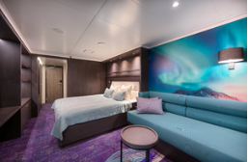

Cabina Suite Junior Doble con ventana doble
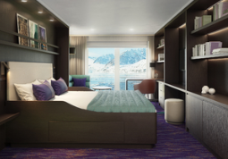 | 1 ventana doble  1 cama doble  Ducha & baño privado  TV de pantalla plana  Escritorio y silla  Teléfono y WiFi (suplementado)  Refrigerador  Cafetera y tetera  Bata de baño  Secador de Pelo  Gabinete / Armario

Cabina Gran Suite Doble con balcón privado
1 ventana doble  1 cama doble  Sofá  Balcón privado  Ducha & baño privado  TV de pantalla plana  Escritorio y silla  Teléfono y WiFi (suplementado)  Refrigerador  Cafetera y tetera  Bata de baño  Secador de Pelo  Gabinete / Armario | 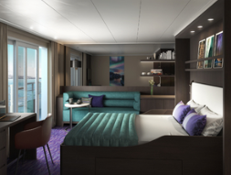

Cabina Hondius Suite Doble con 4 ventanas
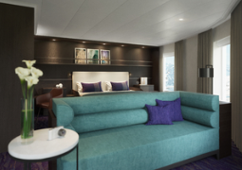 | 4 ventanas  1 cama doble  Sofá  Ducha & baño privado  TV de pantalla plana  Escritorio y silla  Teléfono y WiFi (suplementado)  Refrigerador  Cafetera y tetera  Bata de baño  Secador de Pelo  Gabinete / Armario con vestidor

INFORMACIÓN IMPORTANTE SOBRE EL CRUCERO

Clima
La expedición de Sudamérica a la Antártida está programada durante el verano austral en el hemisferio sur. Generalmente las temperaturas durante el día en la Antártida son entre los -5º y +5º C. Si bien puede estar soleado, se esperan lluvia, nieve, niebla y grandes vientos que bajan la sensación térmica.

Naturaleza
La vida silvestre antártica es muy activa durante el verano austral. La belleza y aislamiento de sus paisajes montañosos encubren la frenética actividad de las colonias de aves y mamíferos que se encuentran en la costa. El verano alcanza primero a las islas Shetland del Sur y se extiende hacia el sur, a lo largo de la península Antártica. A medida que la temporada antártica progresa, desde la primavera al otoño, la península Antártica y las islas a su alrededor cambian su apariencia en cada una de las estaciones, ofreciendo variados paisajes y diferentes posibilidades al visitante.

Excursiones diarias por la Antártida
Se intenta realizar dos excursiones diarias con las zodiacs. Muchos de los lugares que estarás visitando en el viaje son únicos. La organización de la expedición está muy orgullosa de su sobresaliente reputación por la conservación y respeto de todos los ecosistemas que se visitan.

Se ruega tu ayuda en mantener esta reputación. Los conferenciantes y el equipo de la expedición te acompañarán en las excursiones y te darán información específica de la región. Recibirás las directrices para los visitantes a la Antártida con los documentos de su viaje.

Actividades incluidas
Programa variado de talleres interactivos en tierra así como a bordo del barco:
Un personal específico de la expedición, conferenciantes e invitados, organizarán varios talleres interactivos, conferencias científicas y exposiciones, a las cuales están invitados a participar todos los viajeros a bordo.

Los temas tratados varían según itinerario del barco, lugares de desembarcos así como la disponibilidad del personal correspondiente.

Es inevitable que los visitantes a la Antártida se enfrenten a una sobrecarga sensorial de asombrosos sonidos e imágenes. Para ello, este viaje de descubrimiento y aprendizaje te ofrece un conjunto de talleres divertidos, informativos y totalmente interactivos con el fin de profundizarse aún más en el mundo polar.

Como ejemplos, estos son algunos de los talleres que tendrás durante el viaje:

Talleres de fotografía y vídeo:
Estos talleres de fotografía y elaboración de vídeos te ayudarán a sacar de ti el mejor fotógrafo y cineasta. No importa si eres principiante o no, los talleres son divertidos, interactivos y te ayudarán en documentar tu viaje por la Antártida de la mejor manera posible.
Una parte del taller de fotografía se desarrolla a bordo del barco y la otra en tierra. La parte a bordo consiste en atractivas charlas que te permitirán familiarizarte con tu equipo fotográfico y con los fundamentos de la fotografía. La segunda parte en tierra tiene lugar durante las excursiones, cuando nuestros guías-fotógrafos te ayudarán a practicar tus habilidades fotográficas en condiciones polares reales.

Caminatas con raquetas de nieve:
No existe mejor manera de acoger un nuevo lugar que mediante la exploración a pie.
Las caminatas con raquetas de nieve, son sencillas y suelen durar unas 2.
Solo se requiere un buen estado físico y estar razonablemente saludable.
Las caminatas en la Antártida son mucho más limitadas que en el Ártico debido al tipo de terreno. Las caminatas se realizarán por áreas fuera de terreno cubierto por glaciares debido al peligro de existencia de grietas. Tendremos muchas oportunidades para caminar en las islas cercanas en el Mar de Weddell y en las Shetland del Sur. Cada grupo de caminantes va acompañado por un guía especializado.

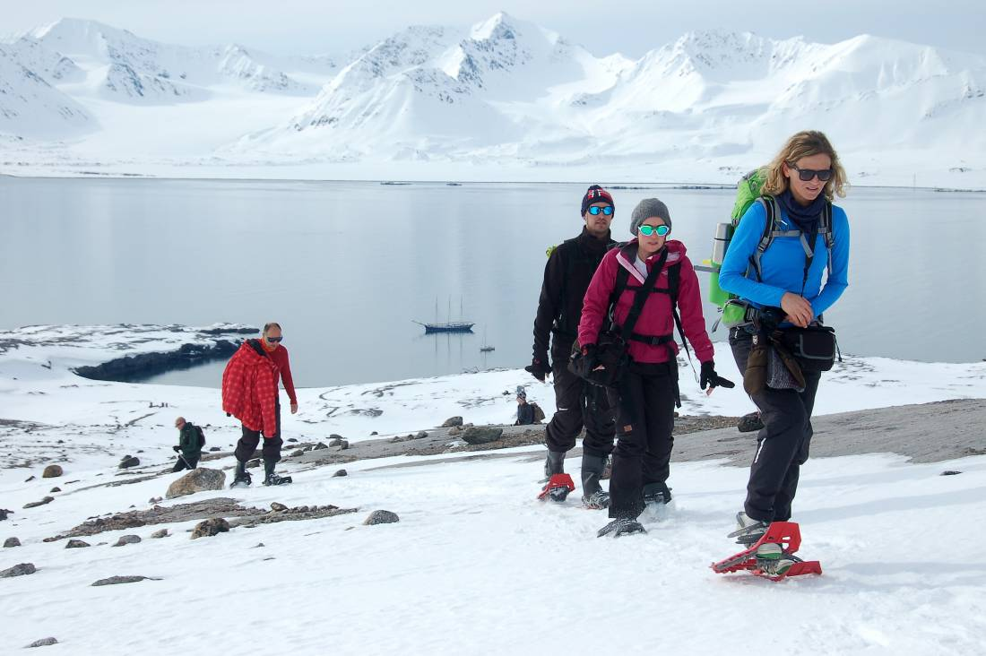
Kayak:
La práctica del kayak en cruceros polares es una manera maravillosa de deslizarte entre la belleza blanca y azul de los tranquilos mares que nos rodean.
Desde el kayak, podrás ver una gran cantidad de belleza: costas accidentadas con montañas coronadas por nieves, costas prístinas y vírgenes, témpanos que pueden convertir el agua debajo tuyo en azul brillante. La naturaleza calma del kayak convierte a esta actividad en una excelente oportunidad para encontrarse con la fauna.

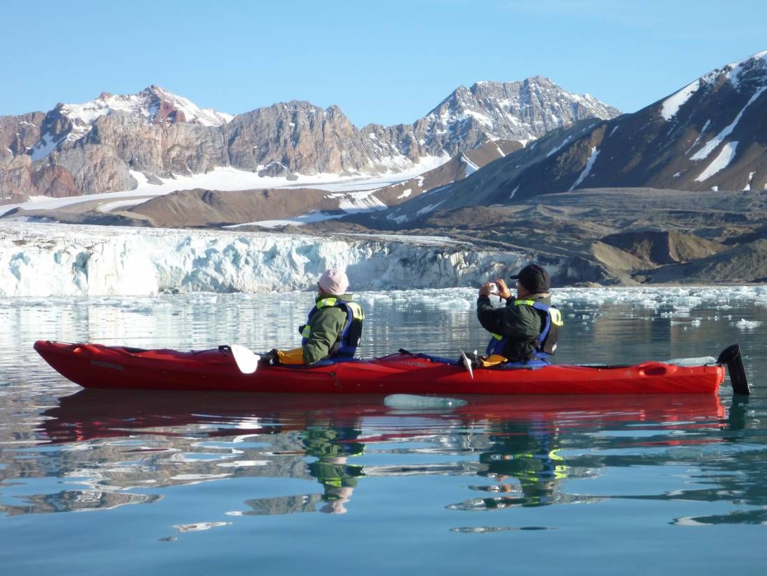

Es imprescindible disponer una experiencia previa en kayak así como la capacidad de salir del kayak en caso de volcar. Por tu seguridad, los guías se reservan el derecho de negar el acceso al kayak a aquellas personas que no tengan ninguna experiencia.
Se intentarán programar hasta 4 salidas con los kayaks en el viaje. La realización de esta excursión depende de las condiciones climáticas así como del hielo.
Cada grupo va acompañado por un guía remando en kayak así como una zodiac que intervendrá en caso de emergencia.

Acampada en la Antártida:
Acampar bajo los cielos antárticos, es una experiencia que realmente rompa los esquemas de las actividades regulares de crucero.
Tras cenar en el barco, serás trasladado a tierra a bordo de una zodiac. Un guía experimentado será quien escoja el sitio de acampada y quien instruya a todos a cerca de cómo armar y preparar las bolsas y sacos de dormir. Los sitios de acampada y la cantidad de noches de campamento ofrecidas, dependen de las condiciones meteorológicas y de la posición del barco.
A la mañana siguiente, todo el mundo ayudará a levantar el campamento, asegurándose de no dejar nada de basura o equipo de acampada, y limpiará su equipo de camping.

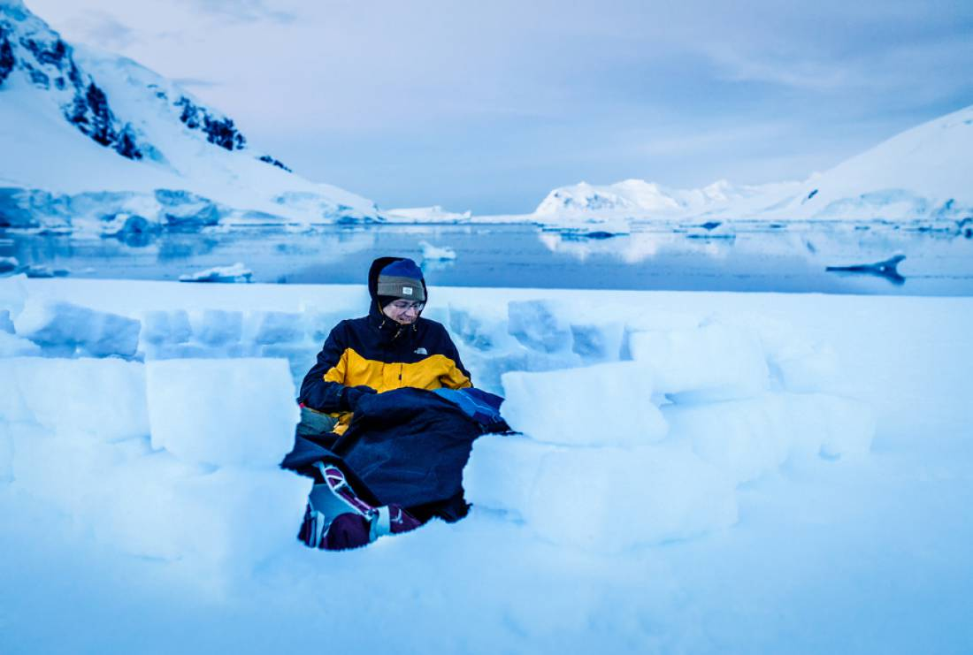
Hay que estar listo para una noche al aire libre en el polo. Las regulaciones prohíben llevar a tierra cualquier tipo de combustible o equipo de calefacción.

Se proporcionará el equipamiento especial necesario. El campamento está sujeto a las condiciones climáticas, de cada lugar en particular y de las regulaciones medioambientales.

Montañismo:
Para realizar esta actividad, es preferible disponer de experiencia recia en montañismo. El montañismo debe ser reservado con anterioridad al viaje. El montañismo está sujeto a las condiciones climáticas y de cada lugar en particular.

Si quieres ir un poco más lejos en tu viaje polar, el alpinismo puede ser justo lo que buscas. Esta impresionante y apasionante actividad te permite aventurarte más allá de las costas y adentrarse en la parte alta de la Antártida, disfrutando de panorámicas inigualables.

Condición física
Es requisito tener un buen estado general de salud y ser físicamente apto para realizar con autosuficiencia las actividades normales a bordo y en las excursiones, que podrían requerir un esfuerzo moderado.

Se recuerda que se deberá subir y bajar escaleras empinadas para subir a las zodiacs y también a bordo para dirigirse de una cubierta a otra.

Cada viajero deberá completar un formulario médico y enviarlo a la organización de la expedición 30 días previos a la salida programada. Esta información es indispensable y será guardada bajo estricta confidencialidad.

Itinerarios
Los itinerarios están publicados en forma referencial, y estarán sujetos a cambios debido a condiciones meteorológicas, glaciológicas, a discreción del capitán y del líder de expedición, o a cualquier otra razón fuera de nuestro alcance, sin previo aviso, y sin que los pasajeros puedan exigir indemnización alguna.

Contrato de Crucero
El pasajero deberá firmar un contrato de crucero, que implica el acuerdo con todos los términos y condiciones relativos al crucero a realizar. La aceptación del bono del crucero por parte del pasajero, también implica la aceptación de todos los términos y condiciones relativos al crucero a realizar.

Documentación
Pasaporte en vigor como mínimo 3 meses.
El barco iniciará su itinerario desde Ushuaia (Argentina). Recomendamos contactar el Consulado de Argentina correspondiente al país de residencia, para comprobar la necesidad de gestionar o no un visado de entrada a Argentina.

Ramón Larramendi y Tierras Polares
Ramón Larramendi, fundador y director de Tierras Polares, comenzó su andadura polar en 1985 con la expedición Transislandia85. Cuando en España prácticamente nadie soñaba con viajar a los Polos, Ramón emprendía su primera aventura sobre los hielos perpetuos, realizando una travesía con esquíes y pulkas de 450 km a través de los tres glaciares más importantes de Islandia, que le convirtieron ya a sus 19 años en el primero en realizarla a nivel mundial. Todavía hoy es la expedición española más importante realizada en Islandia. Ese fue el comienzo de una frenética actividad de expediciones por todo el ártico que le llevarían de los 20 a los 23 años a ser el primer español en realizar el cruce de Groenlandia de este a oeste con esquíes y la navegación en kayak de los 2.500 Km de costa noruega. Tierras Polares fue creada por Larramendi tras completar la Expedición Circumpolar 1990-93, un viaje de exploración de 14000 Km en trineo de perros y kayak desde Groenlandia hasta Alaska durante tres años continuados de viaje. Esta expedición, realizada por él con tan solo 24 años, está considerada la expedición española más importante del S.XX y fue merecedora de un extenso artículo en la edición mundial de National Geographic en 1995. La idea de Ramón, al crear Tierras Polares, era compartir la enorme riqueza de su experiencia creando un tipo de agencia y de viaje inexistente en la época. Una agencia que hiciese accesible sus vivencias y las increíbles maravillas naturales que había disfrutado en el ártico y de ese modo, hacernos más conscientes de la necesidad de preservar ese tesoro todavía intacto con un tipo de viaje de descubrimiento inspirado en el espíritu de la exploración polar. Actualmente en España, un país de escasa tradición polar, las rutas de aventura que él ha creado, se han convertido en la oferta pionera a destinos polares de nuestro país. Ramón Larramendi también colabora como especialista polar en programas como Al filo de lo Imposible, miembro de la expedición de los primeros españoles en llegar al Polo Norte, o con su amigo Jesús Calleja. Su gran pasión por la exploración polar sigue viva en el proyecto “Trineo de Viento”, el primer trineo eólico del mundo, creado e ideado por él, que ha permitido batir récords de velocidad en los rincones más remotos de Groenlandia y la Antártida y que funciona como laboratorio móvil “0” emisiones para las regiones polares.

Más información sobre Ramón Larramendi: ramonlarramendi.com / www.windsled.org
facebook: /ramonlarramendi/ twitter: @RamonLarramendi instagram: @ramonhlarramendi

EMBARCO Y DESEMBARCO

Embarco
A la mañana del día 1 del viaje, habrá que entregar tu equipaje grande al equipo de la expedición que se encuentra en un edificio del puerto de Ushuaia. Estas gestiones han de realizarse entre las 08h00 y las 11h30 de la mañana. Sólo conservarás contigo tu equipaje de mano.
El embarco de los viajeros será posible en este mismo día entre las 16h00 y las 17h00.

Desembarco
El barco llega de vuelta al Puerto de Ushuaia entre las 7h00 y 8h00 de la mañana. Habrá tiempo suficiente para despedirse de la tripulación del barco y los compañeros de viaje. El proceso de desembarco iniciará entre las 8h30 y las 9h00. Suele durar una hora.
Recomendamos altamente reservar tu vuelo de regreso desde Ushuaia, lo más tardío posible el mismo día de desembarco. Es mejor reservar este vuelo el día que sigue la llegada de vuelta a Ushuaia. Un vuelo saliendo en el mismo día de desembarco, sobre las 12h00, es bastante arriesgado. Lo mejor es reservarlo el día siguiente a la fecha de regreso a Ushuaia.

EQUIPAMIENTO PARA LA EXPEDICIÓN

MATERIAL FACILITADO POR TIERRAS POLARES

- Regalo de parka polar impermeable (exclusiva para viajer@s que contratan el viaje directamente con Tierras Polares)
- Préstamo de botas de agua. Servirán para los desembarcos en tierra así como para las caminatas.
- Préstamo de raquetas de nieve en caso de necesidad, para las excursiones en tierra.

MATERIAL RECOMENDADO PARA TU VIAJE

Recomendamos repartir todo el equipaje en 2 bultos:
- Una maleta, bolsa o mochila de viaje donde transportar la mayor parte de nuestro equipaje y ropa.
- Una mochila pequeña de día (20-30 litros de capacidad) para las excursiones

Nota: Es muy importante que toda la ropa sea de secado rápido. Por lo tanto el algodón está absolutamente desaconsejado y optaremos por fibras sintéticas, que son las que más rápido secan. La chaqueta impermeable tipo Gore Tex y el pantalón de agua nos permiten realizar las excursiones sin perdernos nada incluso en los días más lluviosos.

Cabeza
- Gorro de lana o forro polar (preferiblemente Windstopper)
- Bufanda tubular o “buff”
- Gafas de sol

Cuerpo
- Dos camisetas térmicas de manga larga
- Forro polar o jersey. Lo mejor es llevar al menos uno ligero y otro grueso. Camisetas y jerseys de polar fleece son también buenos aislantes. Es recomendable usar capas de ropa de lana, seda o telas sintéticas antes que capas de ropa de tela de algodón
- Chaqueta impermeable y transpirable de montaña (Goretex u otra membrana similar). Es imprescindible. Si no la dispones, los guías de la expedición podrían denegarte el desembarco para las excursiones programadas.
- Ropa interior y camisetas de fibra sintética
- Pantalones de trekking. Son imprescindibles. Si no dispones por lo menos de 1 ejemplar, os guías de la expedición podrían denegarte el desembarco para las excursiones programadas.
- Pantalones impermeables ligeros. Son imprescindibles. Si no dispones por lo menos de 1 ejemplar, os guías de la expedición podrían denegarte el desembarco para las excursiones programadas.
- Traje de baño

Manos
- Guantes impermeables de esquí o de montaña (Goretex u otra membrana similar). Son imprescindibles. Si no dispones por lo menos de 1 ejemplar, los guías de la expedición podrían denegarte el desembarco para las excursiones programadas.

Pies
- Botas de trekking (tejido Goretex) fuertes, impermeables y transpirables. Son imprescindible. Si no las dispones, los guías de la expedición podrían denegarte el desembarco para las excursiones programadas.
- Calcetines finos
- Calcetines gruesos y altos de fibra sintética o de lana
- Calzado cómodo para usar dentro del barco

Artículos de aseo/otros
- Crema de protección solar y labial (SPF 15 mínimo)
- Botiquín personal

Equipo de progresión
- Cantimplora
- Prismáticos (opcional)
- Fundas de plástico para proteger la cámara y los prismáticos de las salpicaduras y rociada de las olas mientras se navega en zodiac.

Nota: Ésta no es una lista exclusiva. Añadir a ella artículos de aseo habituales y ropa cómoda para estar en el interior del barco.

Vestimenta a bordo
Para el barco recomendamos vestimenta confortable y deportiva. El calzado apropiado incluye al menos un par de zapatos de suela de goma.

RESERVAS Y FORMAS DE PAGO
Para la reserva se debe realizar un depósito del 40% del importe total del viaje. La cantidad restante debe abonarse como mínimo 70 días antes de la salida, si no, consideramos la reserva anulada.

El pago se hará mediante transferencia bancaria de tu cuenta corriente personal a la c/c de:
VIAJES TIERRAS POLARES

BANCO SABADELL: ES53 0081 2042 7800 0334 0741
SWIFT/BIC: BSAB ESBB

LA CAIXA: ES65 2100 2281 150200309320
SWIFT/BIC: CAIXESBBXXX

ABANCA: ES16 2080 1208 2630 4001 2587
SWIFT/BIC: CAGLESMMXXX

BBVA: ES29 0182 2015 2802 0162 9312
SWIFT/BIC: BBVAESMM

En el apartado “Observaciones” del impreso de transferencia debéis especificar el/los nombres de los viajeros, la fecha y el nombre del viaje (nombre(s)/viaje/fecha).

Otras formas de pago:
Tarjeta de crédito/débito previa firma de una autorización, que se puede solicitar a la oficina de Tierras Polares y reenviarla cumplimentada por fax o por e-mail o mediante comercio seguro en el siguiente enlace: https://www.tierraspolares.es/tpv/tpv-tp.php

Tarjeta VISA del grupo GEA.
Es imprescindible que enviéis un e-mail a info@tierraspolares.es de cada transferencia a la oficina.
El justificante bancario de la transferencia es, a todos los efectos, un documento legal equivalente a una factura.

CANCELACIONES DEL CRUCERO POR PARTE DEL ORGANIZADOR DE LA EXPEDICIÓN

Si el número mínimo de viajer@s no ha sido alcanzado dentro de los 30 días previos a la fecha del crucero, el Organizador de la Expedición se reserva el derecho de cancelar el viaje y rechaza cualquier reclamación que pueda surgir. En este caso, se ofrece al viajer@ dos soluciones: un viaje alternativo o la devolución del dinero previamente pagado.

El Organizador de la Expedición se reserva el derecho de cancelar el viaje incluso justo antes del inicio de la ruta, por cualquier motivo serio o grave que pueda ocurrir. En este caso, el Organizador de la Expedición procederá al reembolso del dinero pagado. Además, rechaza cualquier reclamación que pueda formular el viajer@.

En caso de fuerza mayor, el Organizador de la Expedición tiene el derecho de cancelar el viaje sea antes de la fecha de salida o incluso durante el viaje.
Se refiere por fuerza mayor a cualquier circunstancia o evento que superen el control y la voluntad del Organizador de la Expedición.
Entre otras cosas, una fuerza mayor podría ser: guerra, revoluciones, desastres naturales, condiciones excepcionales o anormales del clima y/o del hielo, decisiones legales tomadas por las administraciones locales…
La resolución de estas cancelaciones por fuerza mayor, depende del tipo de evento así como de la fecha de cancelación (sea antes o después de la fecha de inicio del viaje).

CANCELACIÓN DEL CRUCERO POR PARTE DEL VIAJER@

El viajer@ podría cancelar su viaje en cualquier momento desde la fecha de la reserva (fecha de realización del primer pago). La notificación de la cancelación ha de ser exclusivamente por escrito.

Los costes de la cancelación, dependen de la antelación con la cual se comunica:

- hasta 90 días previos a la fecha de inicio del viaje:
El Organizador de la Expedición penaliza la cancelación con el 20% del precio del viaje (tarifa aérea o servicios adicionales NO incluidos).
A este coste, habrá que sumar los gastos de gestión de cancelación por parte de Tierras Polares así como el coste de cancelación de cualquier servicio adicional solicitado a Tierras Polares.

- entre 60 y 89 días previos a la fecha de inicio del viaje:
El Organizador de la Expedición penaliza la cancelación con el 50% del precio del viaje (tarifa aérea o servicios adicionales NO incluidos).
A este coste, habrá que sumar los gastos de gestión de cancelación por parte de Tierras Polares así como el coste de cancelación de cualquier servicio adicional solicitado a Tierras Polares.

- entre 59 días y el mismo día de inicio del viaje:
El Organizador de la Expedición penaliza la cancelación con el 100% del precio del viaje (tarifa aérea o servicios adicionales NO incluidos).
A este coste, habrá que sumar los gastos de gestión de cancelación por parte de Tierras Polares así como el coste de cancelación de cualquier servicio adicional solicitado a Tierras Polares.

Si el viajer@ solicitare un cambio en su reserva de viaje, el cambio costará unos 50€ adicionales si se tratare de un cambio menor.
Si el cambio solicitado no fuere menor, se considerará como cancelación de viaje. Por lo tanto, se aplicarán las condiciones de cancelación en vigor.

SEGURO DE VIAJE
El organizador de la expedición exige que cada viajero contrate un seguro médico obligatorio que debe cubrir el eventual caso de evacuación y repatriación desde la Antártida por un importe mínimo de US$100,000 de gastos.
La organización del crucero no se hace responsable por cualquier herida o accidente del pasajero (aunque resulte, o no, en muerte), ni por pérdidas o daños a sus pertenencias. En caso que surjan problemas médicos durante el viaje; sea éste a bordo o en tierra, y que generara costos de evacuación, uso de aeronaves o repatriación; la responsabilidad del pago de estos servicios es exclusiva del pasajero. La organización del crucero rehúsa toda responsabilidad (incluso si no estuviera cubierto por un seguro de viaje).

SEGURO DE CANCELACIÓN
Debido a que tanto las compañías aéreas como los proveedores de servicios tienen condiciones de anulación muy estrictas, Tierras Polares pone a disposición de sus viajeros una póliza especial de gastos de anulación. La formalización de este seguro deberá hacerse en el mismo momento de hacer la reserva del viaje. Consultar con el personal de la oficina para más información.

Condiciones Generales

https://tierraspolares.es/wp-content/uploads/2024/04/CONDICIONES_GENERALES_DE_VIAJE_COMBINADO_23-24_ENERO_2024.pdf

FILOSOFÍA

Tierras Polares nace para hacer accesibles a todas las zonas más remotas del Ártico y el Antártico, con un tipo de viaje de descubrimiento inspirado en el espíritu de la exploración polar. Todas nuestras rutas son activas, nos gusta viajar de un modo natural, silencioso, simple y autónomo, a pie, en kayak, con esquíes, perros, canoa, bici… por zonas poco o nada transitadas. Tenemos diferentes niveles y tipos de viaje con propuestas para todos: desde viajes de aventura con trekking suaves realizables por cualquier persona activa amante de la naturaleza hasta viajes de exploración mucho más exigentes. Para ofrecer los mejores viajes diseñamos personal y artesanalmente nuestras propias rutas, que son originales y fruto de una búsqueda constante de los rincones más bellos y las zonas más interesantes. Nos gusta ser pioneros y por ello, en muchas ocasiones, proponemos rutas o zonas que no ofrece ninguna otra agencia del mundo. Organizamos la mayoría de las rutas directamente sobre el terreno. Todo esto implica una enorme complejidad logística cuya resolución vemos como un aliciente, un reto y parte del espíritu de exploración. Nos gusta colaborar estrechamente para ello con la población local. Cuando en muchos lugares del mundo la masificación impide disfrutar plenamente de los rincones más maravillosos de nuestro planeta, el ártico es una bocanada de aire fresco. Un lugar en el que encontrarse a otro ser humano es todavía una alegría por lo poco habitual, y donde la fuerza de la naturaleza salvaje, cada día menos accesible en el resto del mundo, sigue siendo allí omnipresente. Nuestros grupos son pequeños, ya que creemos que, además de la belleza del lugar y lo interesante de la actividad, es igual de importante el espíritu y el tamaño del grupo. Nuestro estilo es casi familiar, flexible, con un ambiente de colaboración, integración y participación como si de un grupo de amigos se tratase, con muchas ganas de pasarlo bien y donde el humor es siempre bienvenido. Los grupos van acompañados por nuestros guías, obsesionados con la seguridad y con la firme intención de que todos y cada una de las rutas que hacemos sea un viaje único y una experiencia inolvidable. Tierras Polares fue creada por Ramón Larramendi tras completar la Expedición Circumpolar 1990-93, un viaje de exploración de 14000 Km. en trineo de perros y kayak desde Groenlandia hasta Alaska durante tres años continuados de viaje, para compartir la enorme riqueza de su experiencia creando un tipo de agencia y de viaje inexistente en la época. Una agencia que hiciese accesible las vivencias que él había tenido y las increíbles maravillas naturales que había disfrutado en el ártico y de ese modo, hacernos más conscientes de la necesidad de preservar ese tesoro todavía intacto.

OBSERVACIONES

Nuestros viajes son activos y es muy importante informarse si el tipo de viaje que se va a realizar así como el nivel de dificultad se ajusta a nuestras expectativas y forma física. Se trata de viajes en grupo en lugares únicos que demandan la necesidad de respeto hacia otras culturas y también a nuestros compañeros de viaje. Las rutas por las que transcurren nuestros viajes y el estilo de vida puede ser muy diferente al nuestro y los acontecimientos, en su más amplio sentido, mucho menos predecibles que en unas vacaciones convencionales. La naturaleza de nuestros viajes deja por definición una puerta abierta a lo inesperado, y esta va a exigir de ti que te comportes como viajero y no como turista vacacional. Viajar por países cercanos a los polos hace que los itinerarios previstos sean proyectos de intención y no algo inmutable. En nuestro viaje pueden suceder imprevistos debidos a la climatología y los fenómenos naturales del país, como encontrar carreteras cortadas por mal estado de las vías debido a avalanchas, hielo o erupciones volcánicas, retrasos en vuelos debidos a la climatología o ceniza en el aire, abundantes icebergs o viento fuerte que impidan la navegación. Las condiciones climatológicas y del hielo, la particularidad de unas infraestructuras escasas, los medios de transporte, los retrasos en aviones o barcos y otros factores impredecibles, pueden provocar cambios y requieren cierta flexibilidad. No es habitual que un itinerario sea sustancialmente alterado pero, si fuera necesario, el guía de nuestra organización decidiría cuál es la mejor alternativa a seguir. Nuestros viajes, realizados con anterioridad por nuestro equipo, reflejan un EQUILIBRIO que permite disfrutar de unas condiciones de comodidad generalmente suficientes, con la satisfacción de compartir UN VIAJE ÚNICO. Llegar donde la naturaleza es íntima y grandiosa supone, en ocasiones, dormir en tiendas de campaña durante varios días, prescindir a veces de la ducha, circular pistas polvorientas, o navegar y desplazarnos a bajas temperaturas... Nuestros viajes son para vivirlos comprometidos desde la participación activa y no como espectador pasivo. Al realizar una ruta de VIAJES TIERRAS POLARES no te sentirás un turista más en un circuito organizado tradicional, sino un miembro integral de un viaje lleno de emoción. Esperamos que compartas con nosotros este concepto de viajar. VIAJES TIERRAS POLARES da por entendido que el viajero participa voluntariamente en este viaje o expedición y que es consciente de que participa en un viaje a un país extranjero de características diferentes a su país de origen, recorriendo y visitando zonas alejadas y remotas de un país; con estructura y organización, a todos los niveles, distinta a la que puede estar acostumbrado en su vida habitual. Por tanto VIAJES TIERRAS POLARES entiende que el viajero es consciente de los riesgos que puede correr durante la realización de las actividades descritas y de aquellos sucesos eventuales como pueden ser: fuerzas de la naturaleza, enfermedad, accidente, condiciones de vida e higiénicas deficientes. VIAJES TIERRAS POLARES entiende que el viajero es consciente del esfuerzo que puede suponer un viaje de estas características, y está dispuesto a asumirlos como parte del contenido de este viaje de aventura, aceptando igualmente el hecho de tener que colaborar en determinadas tareas propias de un viaje tipo expedición y tareas cotidianas y domésticas propias de un viaje participativo y activo de aventura. Es importante indicar que en un viaje de grupo y característico de aventura, la buena convivencia, las actitudes positivas, buen talante y tolerancia entre los miembros que componen el grupo y ante los contratiempos y dificultades que puedan presentarse son muy importantes para la buena marcha y éxito del viaje, advirtiendo que estos problemas de convivencia pueden surgir. VIAJES TIERRAS POLARES entiende que el viajero acepta voluntariamente todos los posibles riesgos y circunstancias adversas sobre la base de todo lo expuesto anteriormente, VIAJES TIERRAS POLARES da por entendido que el viajero conoce las condiciones generales y particulares del programa-viaje-expedición y cumple todos los requisitos exigidos para el viaje.

Para más información:
Viajes Tierras Polares
Dirección administrativa
C/ Cava Alta, 4
28005 Madrid
Tel.: 91 364 16 89
Horario de atención telefónica
9:30 a 14:00 L-V
Oficina Online
Lunes a Jueves 9-18h
Viernes 9-15h
info@tierraspolares.es
www.tierraspolares.es

